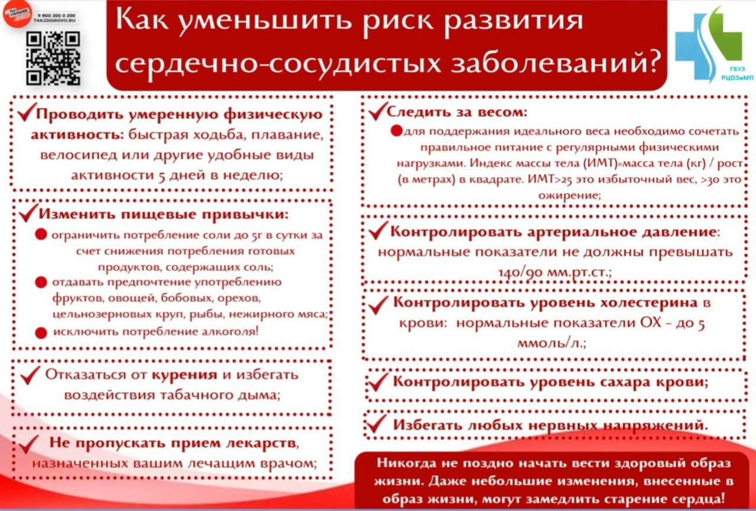

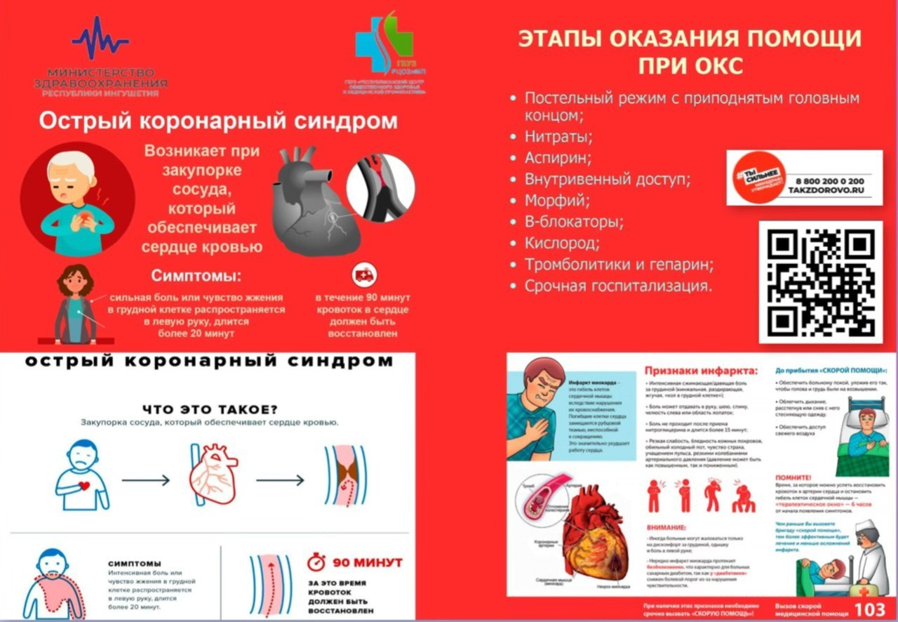

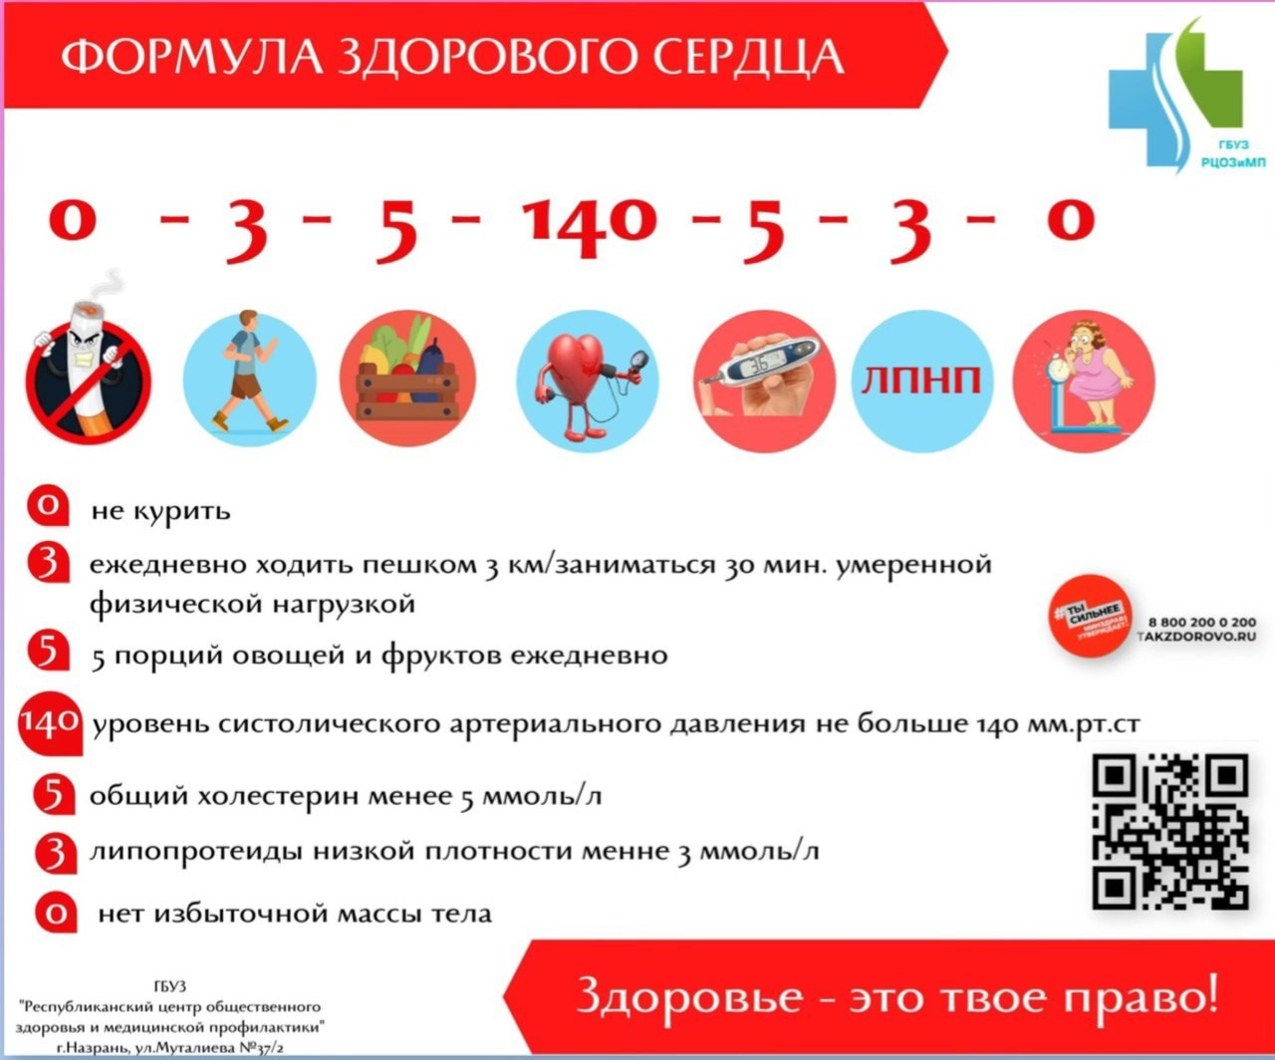

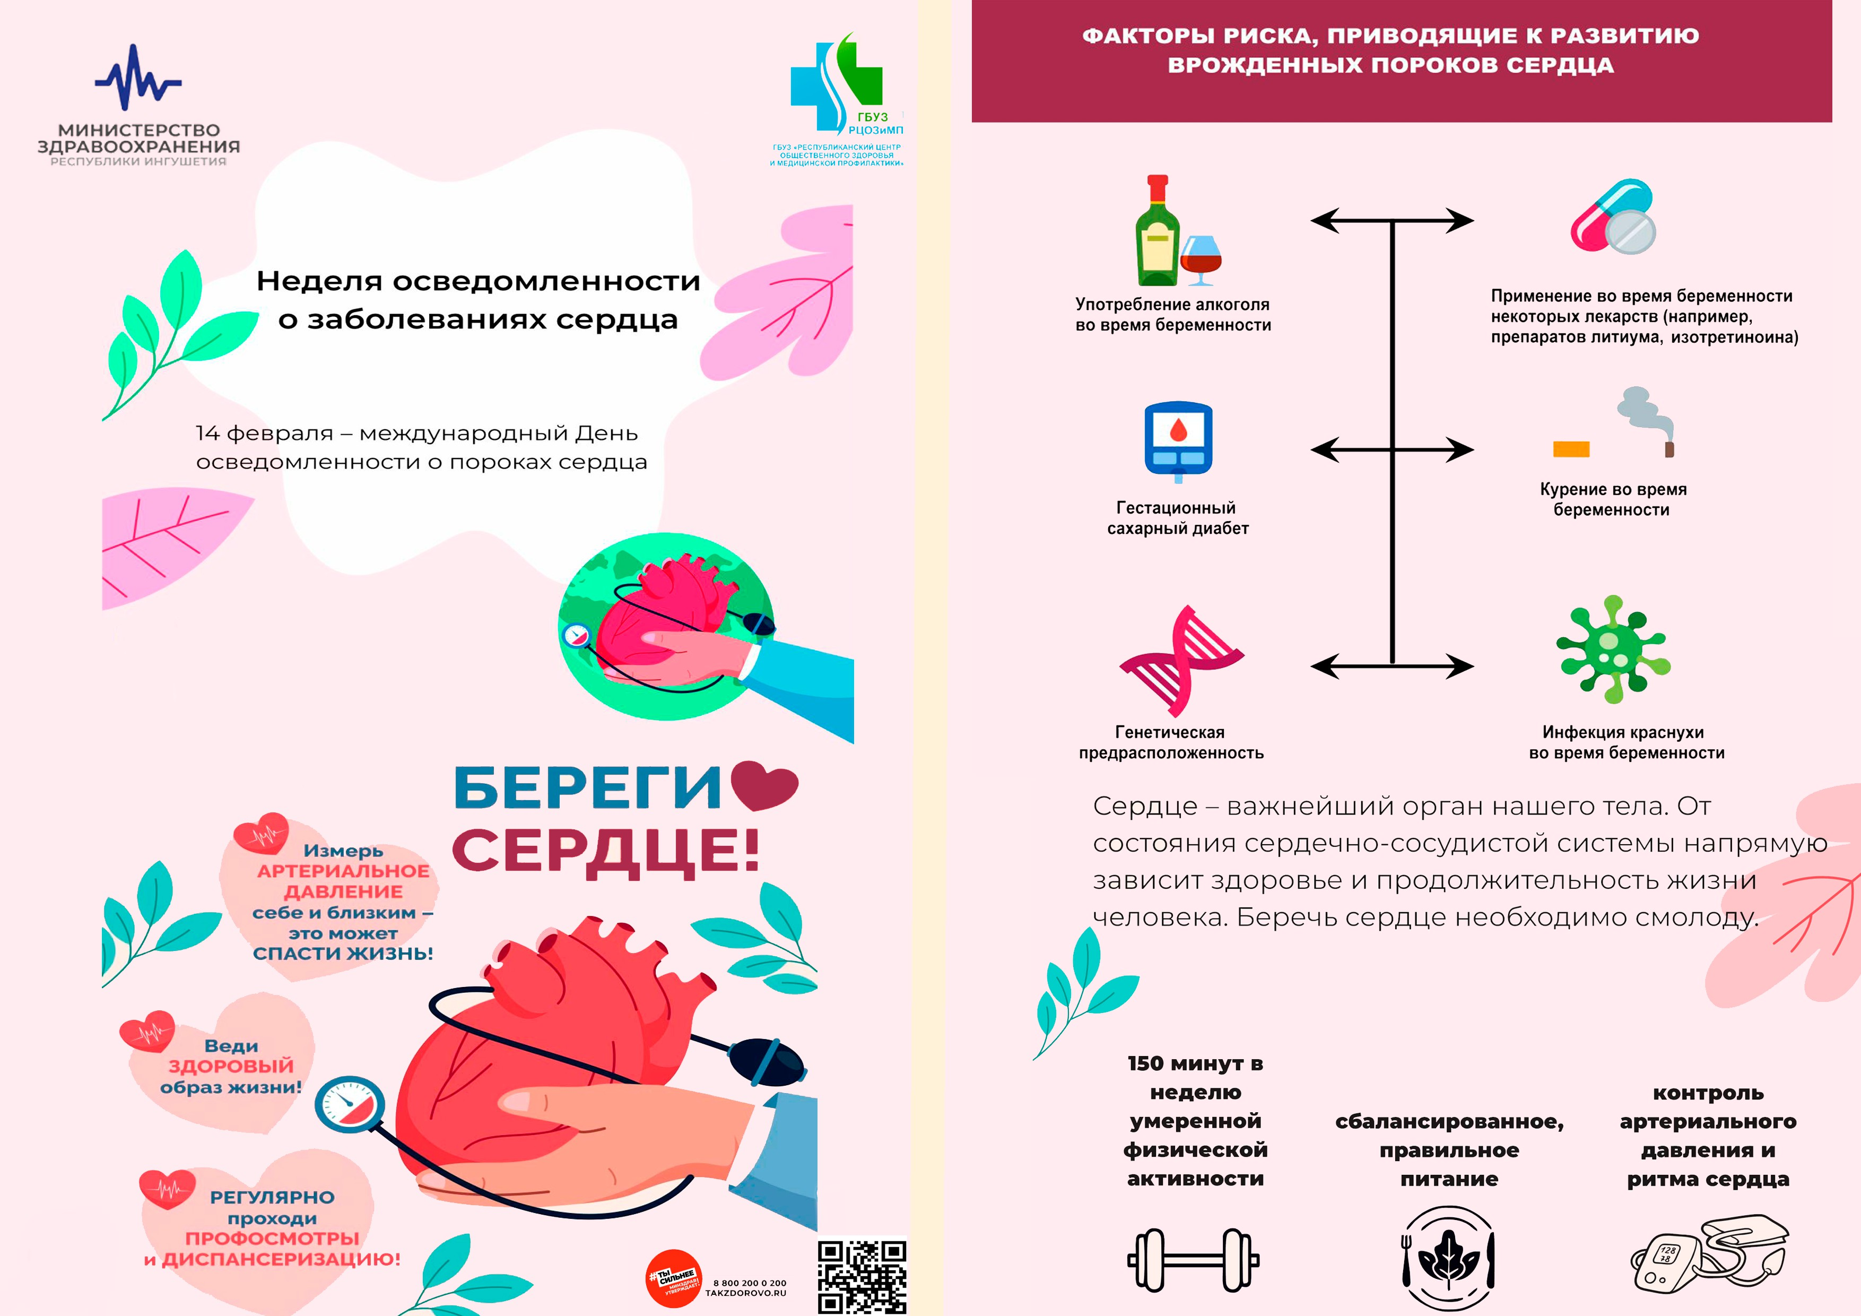

С 10 по 16 февраля, согласно Плану проведения региональных тематических мероприятий по профилактике заболеваний и поддержке здорового образа жизни, стартовала Неделя осведомленности о заболеваниях сердца (в честь

международного дня осведомленности о пороках сердца 14 февраля). Целью данной недели является повышение информированности и мотивированности по вопросу профилактики, диагностики и лечения заболеваний сердца,

приверженности граждан лекарственной терапии, а также повышение охвата профилактическим консультированием.

* Борьба с сердечно-сосудистыми заболеваниями совместно с развитием системы первичной медико-санитарной помощи являются основными резервами увеличения продолжительности жизни.
* Сердце – важнейший орган нашего тела. От состояния сердечно-сосудистой системы напрямую зависит здоровье и продолжительность жизни человека. Беречь сердце необходимо смолоду.
* Необходимо сохранять умеренную физическую активность в объеме не менее

150 минут в неделю, рационально питаться, а также контролировать артериальное давление и ритм сердца, липидный профиль.

* Измерьте артериальное давление себе и своим близким, это может спасти жизнь.
* Диагностировать сердечно-сосудистые заболевания возможно с помощью регулярных профилактических медицинских осмотров и диспансеризации.
* Лучшей профилактикой заболеваний является ведение здорового образа жизни, а именно:
* Отказ от вредных привычек;
* Приверженность правильному здоровому питанию;
* Поддержание массы тела и борьба с ожирением;
* Регулярные физические нагрузки.
* Раннее выявление сердечно-сосудистых заболеваний позволяет оказать наиболее эффективной лечение.
* Многие факторы риска относятся к поведенческим и могут быть скорректированы.
* Курение – фактор риска сердечно-сосудистых заболеваний.
* Приверженность к терапии обязательна (в случае, если пациенту назначена медикаментозная терапия)
* Обязательное посещение врача согласно ранее оговоренному графику (диспансерное наблюдение)

- Алгоритмы действий при острых состояниях (инфаркт, инсульт)